

哈尔滨工业大学

网络安全课程实验报告

实验三

## 学院：计算机学院

## 班级：1403202

## 学号：1140320206

## 姓名：霍峻杰（同组：李佳思）

## 实验：Hydra猜测破解

1. **原理。**

1. hydra:

hydra 是一个网络帐号破解工具，支持多种协议。其作者是van Hauser,David Maciejak与其共同维护。hydra在所有支持GCC的平台能很好的编译，包括Linux,所有版本的BSD,Mac OS, Solaris等

2. wireshark:

Wireshark（前称Ethereal）是一个[网络封包](https://baike.baidu.com/item/%E7%BD%91%E7%BB%9C%E5%B0%81%E5%8C%85)分析软件。网络封包分析软件的功能是撷取网络封包，并尽可能显示出最为详细的网络封包资料。Wireshark使用WinPCAP作为接口，直接与网卡进行数据报文交换。

3.键盘记录器

没什么好说的。。。。。

1. **实验结果**

**1.查看ip**

主机1：

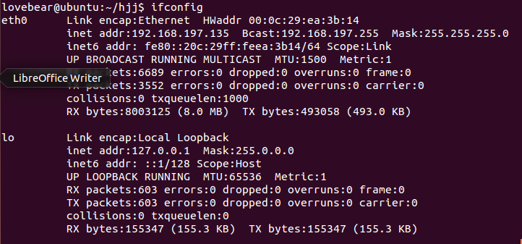

主机2：

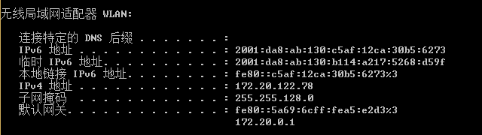

2.测试连通性

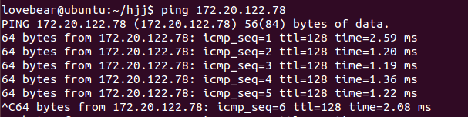3. 破解ftp

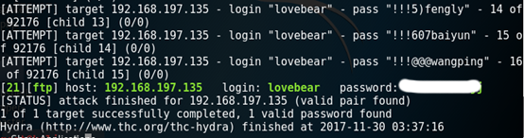

4. 任务二：网络攻击

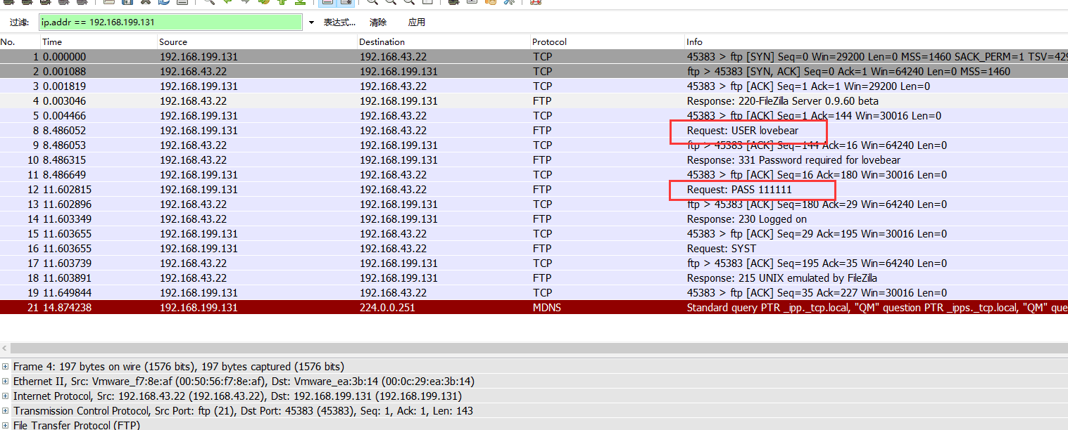

5. 任务三：后门攻击

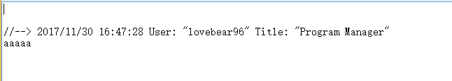

三、实验总结

这次实验非常的简单，但是可以利用挖掘的地方很多，由于要考研，就没有深入的挖掘，简单的hydra，ftp爆破，其实hydra还可以爆破ssh等，配合牛逼的字典（主要还是字典牛逼）。实验2，3 没什么可讲的，和之前自己写的一个服务窃听软件原理一样，但是我写成了服务和开机自动启动，更加隐蔽。